西南林业大学经济管理学院
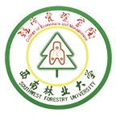
申请攻读博士学位研究计划书

攻读博士申请人姓名
申请人报考专业名称
申请人报考导师姓名
申请人硕士学位类型 | □学术硕士 □专业硕士
申请人硕士所学专业
申请人硕士培养方式 | □全日制 □非全日制
申请人本科所学专业

年 月 日 填表
一、申请人学习及学术研究经历、学术成果、报考动机

二、申请人硕士学位论文简介

三、申请人对本学科的认识及对学科前沿的了解

四、申请人攻读博士学位期间的工作设想及研究计划

考生签名：
年 月 日
注：本计划书用A4纸双面打印，一式九份，一份由申请人与其他相关申请材料一并提交学院；另外八份由申请人带到复试现场提交给复试小组审阅。

